1. 計算所有節點距離與歸屬度
   1. 抓出所有點位
   2. 計算各點對所有點的歸屬度
2. 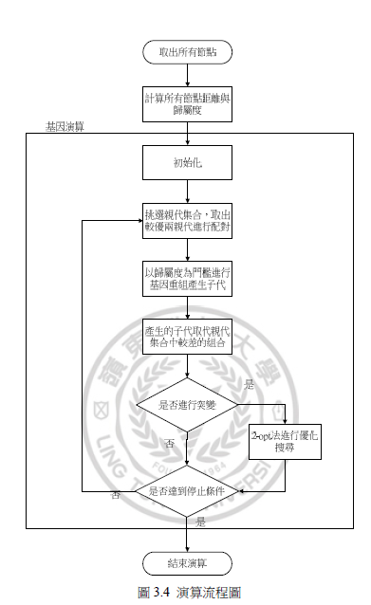挑選親代集合，取出較優兩親代進行配對